3. Aksonometria në AutoCAD
Me aksonometri nënkuptojnë pamjen e objektit në 3D - ose në hapësirë por e vizatuar në letër. Objekti mund të vendoset në çfarëdo orientimi në raport me vrojtuesin.
Në vazhdim do të paraqesim një objekt në aksonometri duke përdorur softuerin AutoCAD.
Detyrë 1:
Të bëhet dizajnimi i objektit në aksonometri të dhënë në fig. 1.25 duke përdorur softuerin AutoCAD.
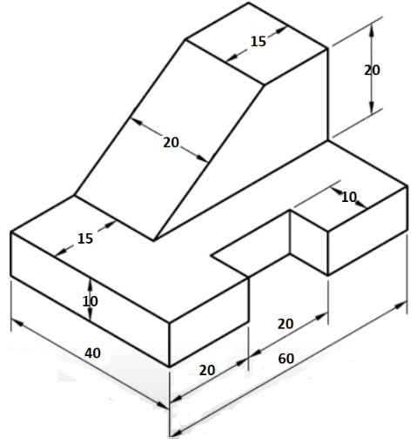
Fig. 1.25. Objekti i paraqitur në aksonometri.
Zgjidhje:
Përdorim parametrat si vijon: Limits: 0,0 dhe 297,210; Units: Precision 0, Milimeters; Hapin e treguesit SNAP dhe dendësinë e rrjetit GRID do t’i vendosim në 1 njësi. Përdorim komandën Zoom, All për të mbuluar tërë hapësirën punuese me rrjetë. Klikojmë mbi ikonën View/SE Isometric, the fillojmë të vizatojmë objektin, duke marrë komandën Line, përdorim ikonën Ortho 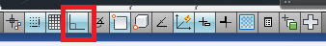 dhe vendosim pikën e parë me koordinata 50,100 me gjatësi 40 nën kënd prej 0⁰, pastaj 60 nën kënd prej 90⁰, pastaj 40 nën kënd prej 180⁰, duke e mbyllur konturën me vijën me gjatësi 60 nën kënd prej 90⁰.
Për të paraqitur ikonat që nuk gjenden në shiritat e veglave, hapim ikonën tek View në fund 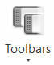 dhe aktivizojmë AutoCad ikonat Modeling dhe Solid Editing si më poshtë (nga këtu, më vonë do të përdorim komandën - Copy Edges):
Përdorim komandën PRESSPULL dhe duke vendosur kursorin brenda drejtkëndëshit ngrisim lartësinë 10, Fig. 1.26 a), b).
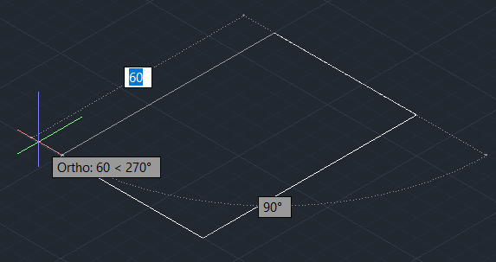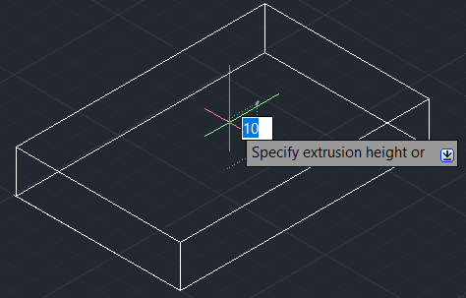
Fig. 1.26. a) Formimi i drejkëndëshit b) Formimi i pjesës së poshtme.

Përdorim komandën Shaded, pastaj vazhdojmë me heqjen e pjesës së prizmës duke përdorur komandën - Copy Edges, selektojmë tehun e majtë, pastaj me maus të djathtë shtypim mbi komandën Enter në largësi 20 the Ortho, paraqitet vija e parë, paralel me tehun me gjatësi 40. Në mënyrë të njejtë paraqesim edhe vijën tjetër paralele me vijën e parë në largësi 20 dhe Ortho, dhe në fund vija e tretë që është normale në dy vijat e para në largësi 10 paralel me tehun me gjatësi 60, fig. 1.27 a), b).

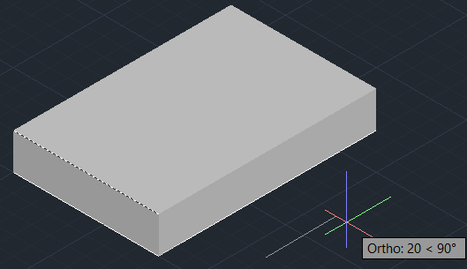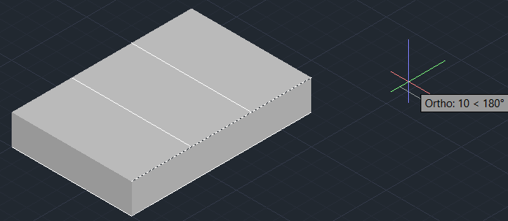
Fig. 1.27. Formimi i a) vijës së parë ndarëse b) vijës së dytë dhe të tretë ndarëse.

Tani përdorim komandën PRESSPULL duke klikuar mbi drejtkëndëshin e vogël në mes, fig. 1.28 a), b).
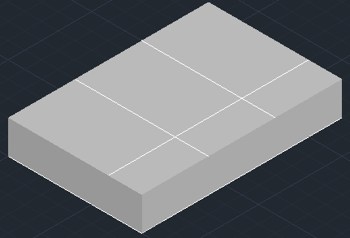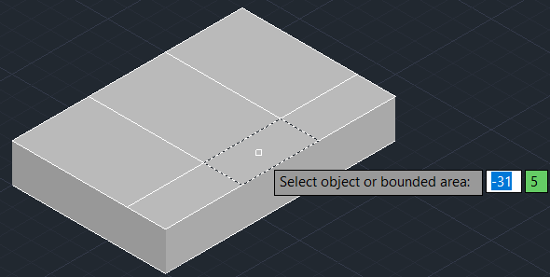

Fig. 1.28. a) Vijat ndarëse të formuara b) Largimi i copës së kufizuar.

Lëvizim poshtë, shtypim Enter dhe pjesa e markuar do të largohet, fig. 1.29 a), b).

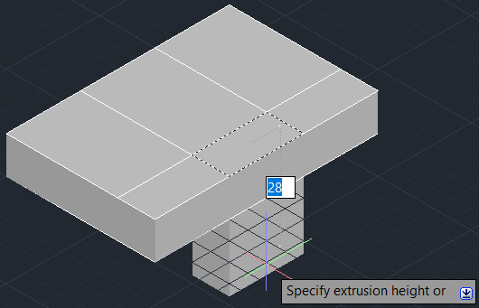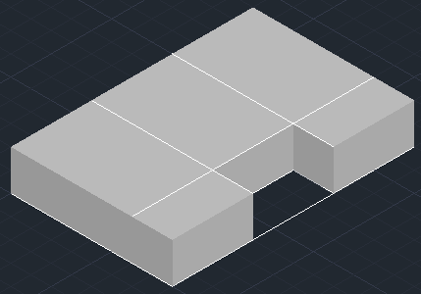
Fig. 1.29. Përdorimi i a) komandës PRESSPULL b) pamja pas heqjes së copës.

Pastaj vazhdojmë me largimin e vijave të bardha në mes, duke përdorur komandën Erase dhe duke klikuar mbi ato vija që duhet fshirë, do të fitojmë pamjen si në fig. 1.30.

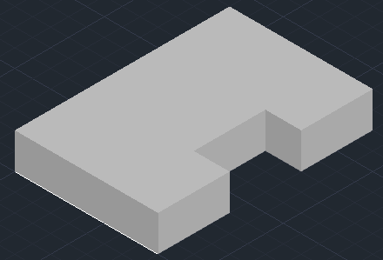
Fig. 1.30. Pamja e pjesës së poshtme të objektit.

Vazhdojmë me dizajnimin e pjesës së sipërme të objektit. Për ta përdorur komandën PRESSPULL në drejtim të aksit y së pari ndryshojmë pamjen tek View dhe , pastaj SE Isometric.
Krijojmë formën e trapezit jashtë pjesës së formuar deri më tani. Dimensionet e trapezit janë 45, 20, 15 dhe mbyllet në pikën fillestare.
Përdorim komandën PRESSPULL dhe klikojmë mbi trapez, duke e tërhequr syprinën e trapezit për vlerën 20.
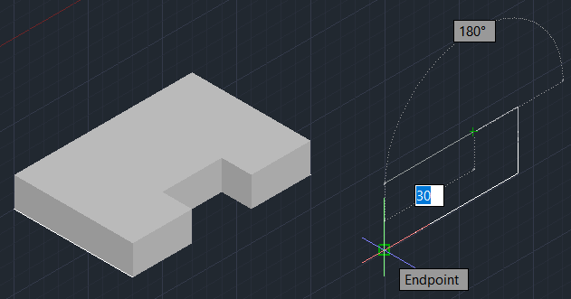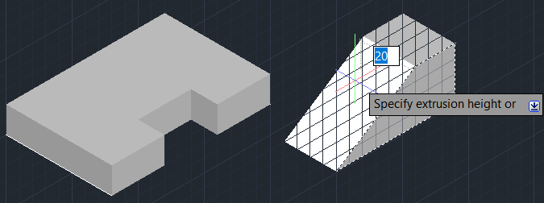
Fig. 1.31. Formimi i a) trapezit b) i prizmës duke përdorur komandën PRESSPULL.

Këtë objekt pastaj e zhvendosim duke përdorur komandën Move. Rrotullojmë objektet që të kapim tehun e përbashkët të të dy trupave dhe pastaj i bashkojmë sipas kësaj pike referuese, fig. 1.32 a, b).
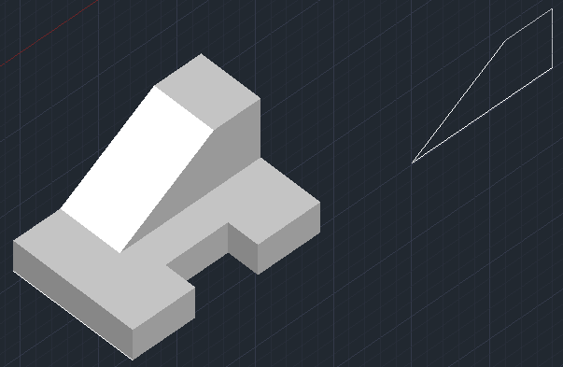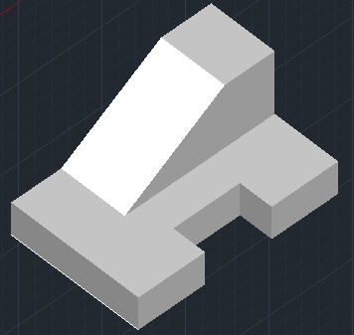
Fig. 1.32. Pamja a) e fshirjes së trapezit b) e bashkimit.

Fshijmë trapezin nga hapësira dhe do të mbetet objekti i formuar.
Heqim rrjetën GRID duke përdorur OFF, rrotullojmë për 180⁰, dhe vërejmë se kemi dy trupa të ndryshëm që i bashkojmë me komandën  - Union. Përdorim komandën SE-Isometric dhe fitojmë pamjen e re, fig. 1.33.
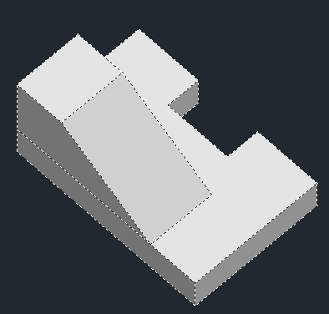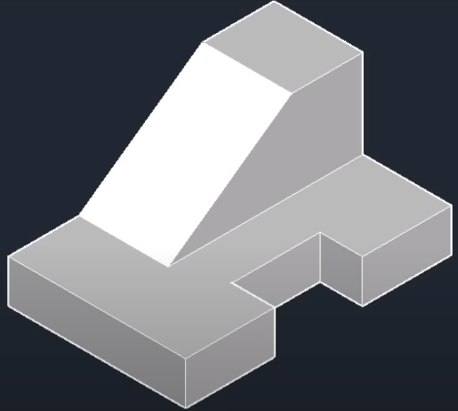
Fig. 1.33. Pamja a) e lidhjes së pjesëve b) përfundimtare.

Detyrë: Të vendosen dimensionet e trupit të dizajnuar në detyrën 1. Nëse ndonjë dimension është gabuar, të korigjohet.

